070698
La promenade du père Mathurin
(Ronde)
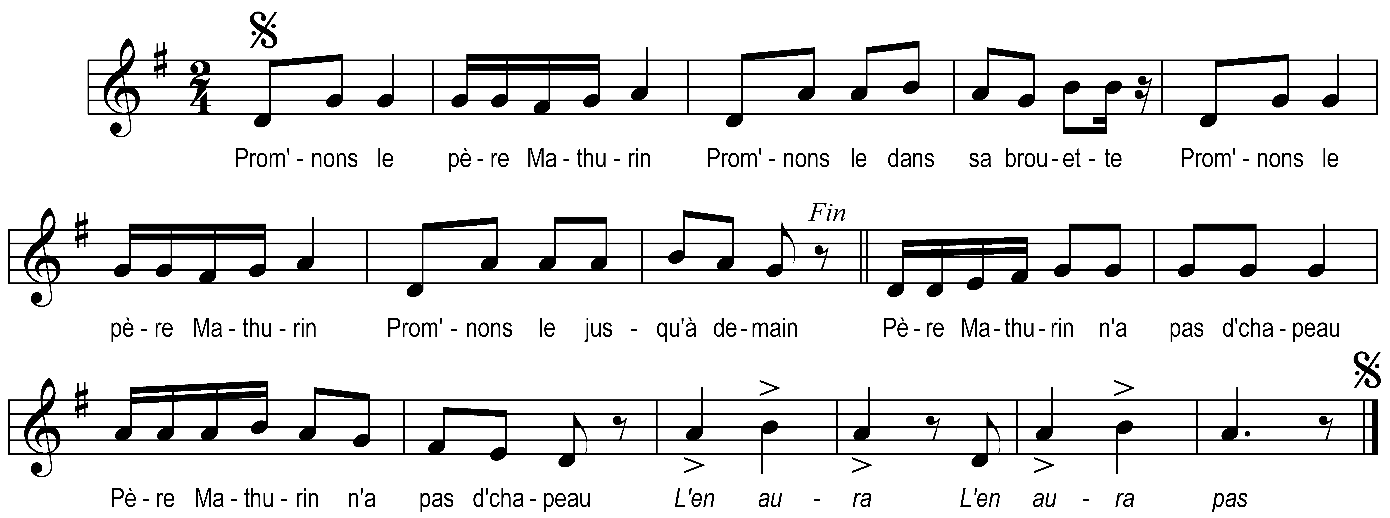

Prom’nons le père Mathurin
Prom’nons le dans sa brouette
Père Mathurin n’a pas d’chapeau (bis)
L’en aura
L’en aura pas
Prom’nons le père Mathurin
Prom’nons le jusqu’à la fin

Père Mathurin n’a pas d’chemise (bis)
L’en aura
L’en aura pas
Prom’nons le père Mathurin
Prom’nons le dans sa brouette
Prom’nons le père Mathurin
Prom’nons le jusqu’à la fin

Père Mathurin n’a pas d’culotte (bis)
L’en aura
L’en aura pas
Prom’nons le père Mathurin
Prom’nons le dans sa brouette
Prom’nons le père Mathurin
Prom’nons le jusqu’à la fin

A chaque couplet, le chanteur tâche d’inventer un accessoire de toilette de son cru.

